МЕТОДИЧЕСКА РАЗРАБОТКА НА УРОК ПО БЪЛГАРСКИ ЕЗИК И ЛИТЕРАТУРА
- Тема
Литературно упражнение. Подготовка за писане на есе

- Цели на урока
- развиване на уменията за създаване на аргументативен текст- есе
  - учениците упражняват уменията си за подготовка и планиране на есе
  - учениците откриват и тълкуват интерпретацията на едни и същи теми в различни изкуства
- Ход на урока
Въведение: На стената е проектирана снимка на статуята от Бруно Каталано, изобразяваща Винсент ван Гог. Началото на урока е провокация към учениците, чийто интерес е привлечен.

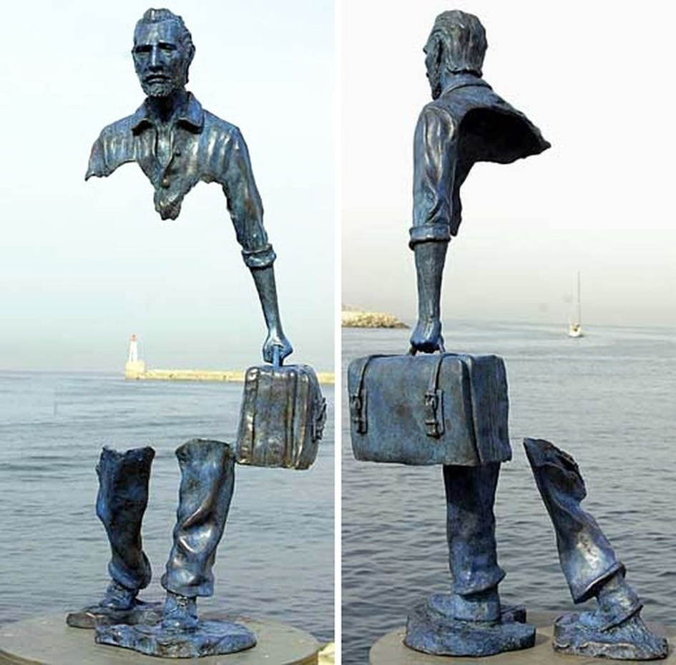
Бруно Каталано, Пътешественици (Bruno Catalano, Les Voyageurs)
- Обсъжда се предложеното изображение.
- Кой е основният образ в изображението?
- Какво настроение създава?
- Как е структурирана скулптурата?
- Как въздействат структурните особености?
- Каква е липсващата част? Къде е тя?
- Пътешественикът оставя ли нещо след себе си, или отива към нещо?
- Какво държи той?
- Какво има в куфара?

- Създаване на мисловна карта
Отговорите се записват около изображението, така че да се изгради мисловна карта на идеите, които по-късно да бъдат систематизирани по важност с оглед на темата за есето (картата ще бъде съхранена или като дигитална снимка, или върху хартиен носител).

- Ролева игра
Избира се доброволец между учениците, който да встъпи в ролята на такъв пътешественик. Останалите ученици му задават въпроси:
- за името, възрастта
- къде отива, откъде идва
- какво би сложил в куфара
- един спомен, който би отнесъл със себе си
- какво би взел със себе си, ако се наложи незабавно да напуснеш дома си, а какво би оставил
- какви могат да са причините за напускане на дома
Всеки ученик отговаря за себе си на последните два въпроса и записва отговора си върху лепящо листче, с което се допълва мисловната карта.
Определете носталгията с една дума или израз според посланието на изображението. (Очакавни отговори: съзерцание, спомняне, копнеж, празнота, тревога, самота, тъга, разкаяние...)
Информацията се синтезира и преструктурира от учениците. Извежда се темата за носталгията. Изяснява се етимологията на думата. Така учениците се отвеждат към конкретната задача за създаване на есе, в което да включат наблюденията по гореизложеното.
- Конкретизира се заглавието за есе: „Различните измерения на носталгията“

- Работа по групи
- Формулиране на теза за есето - работа по двама (peer to peer)
Учениците разменят тезите си, за да бъдат прочетени от съученик и да получат обратна връзка (описателна, а не оценъчна), която да помогне редактирането и подобрението.
Раздадени са им насочващи въпроси:
    - съответства ли тезата на зададената тема
    - изразена ли е със спорно твърдение
    - съдържа ли микротези, които да бъдат разгърнати по-нататък
    - спазени ли са книжовните норми
Учениците, които желаят, прочитат на глас създадените тези. Коментират се. По време на урока учителят следи направените изказвания и в случай на необходимост подпомага, коригира или допълва.
Обобщава се изпълнението на задачите и се оценява участието на учениците и тяхната ангажираност.
Дават се насоки на учениците да търсят проявления на носталгията в различните изкуства и сфери на общуване, за да изградят аргументацията. Например:
    - музика: (1) Ирина Флорин - Носталгия (текст в описанието), (2) Simon and Garfunkel, Bookends
    - кино: "Великият Гетсби", „Носталгия” (1983, реж. Андрей Тарковски)
    - литература: Георги Господинов - "Естествен роман", Милан Кундера, Захари Карабашлиев, Йосиф Бродски, Дубравка Угрешич, Труман Капоти - „Спомен за една Коледа“
    - публицистика, медии...
Поставя се домашната работа под звуците на песента "Безсъние" на Тангра
- Създаване на цялостно есе на тема: Различните измерения на носталгията
- Създаване на essay bento*
*essay bento - учениците обобщават своето разбиране по темата на есето, като създават едно изображение, направено от различни компоненти, подобно на състава на японски ястия, сервирани в разделена кутия

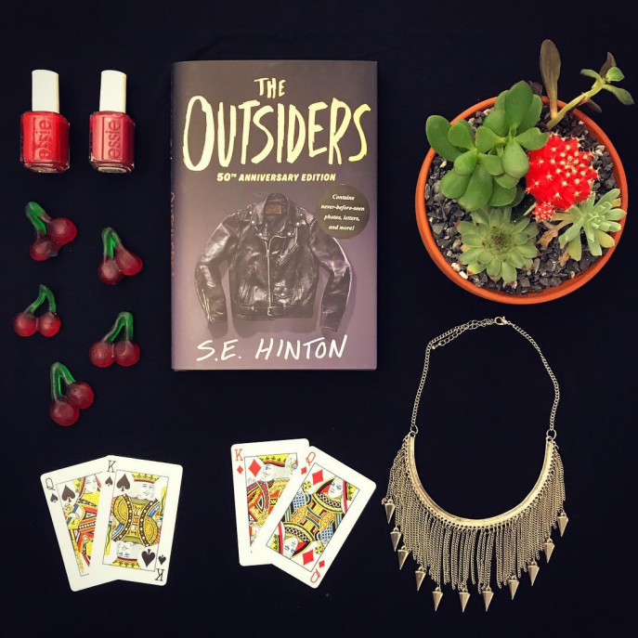

Изготвил: Дафина Каракашева

